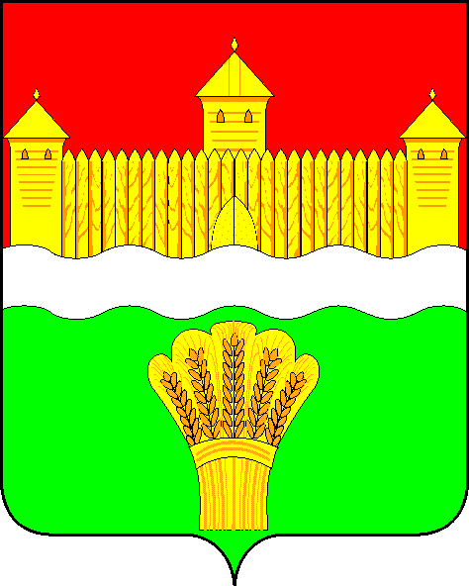
КЕМЕРОВСКАЯ ОБЛАСТЬ - КУЗБАСС
СОВЕТ НАРОДНЫХ ДЕПУТАТОВ
КЕМЕРОВСКОГО МУНИЦИПАЛЬНОГО ОКРУГА
ПЕРВОГО СОЗЫВА

СЕССИЯ № 35

Решение

от «27» января 2022 г. № 545
г. Кемерово

О реализации национальных проектов «Безопасные и качественные дороги», «Жилье и городская среда», итоги 2021 года

Заслушав начальника управления по строительству администрации Кемеровского муниципального округа о реализации национальных проектов «Безопасные и качественные дороги», «Жилье и городская среда», итоги 2021 года, руководствуясь ст. 27 Устава Кемеровского муниципального округа, Совет народных депутатов Кемеровского муниципального округа

РЕШИЛ:

1. Информацию начальника управления по строительству администрации Кемеровского муниципального округа о реализации национальных проектов «Безопасные и качественные дороги», «Жилье и городская среда», итоги 2021 года принять к сведению.
2. Направить информацию начальника управления по строительству администрации Кемеровского муниципального округа о реализации национальных проектов «Безопасные и качественные дороги», «Жилье и городская среда», итоги 2021 года М.В. Коляденко главе Кемеровского муниципального округа.
3. Опубликовать настоящее решение в газете «Заря» и разместить решение на официальном сайте Совета народных депутатов Кемеровского муниципального округа в сети «Интернет».
4. Настоящее решение вступает в силу со дня его принятия.
5. Контроль за исполнением решения возложить на Денисова В.В. – председателя комитета по социально-экономическому развитию и жилищно-коммунальному хозяйству.

Председатель Совета народных депутатов
Кемеровского муниципального округа В.В. Харланович

